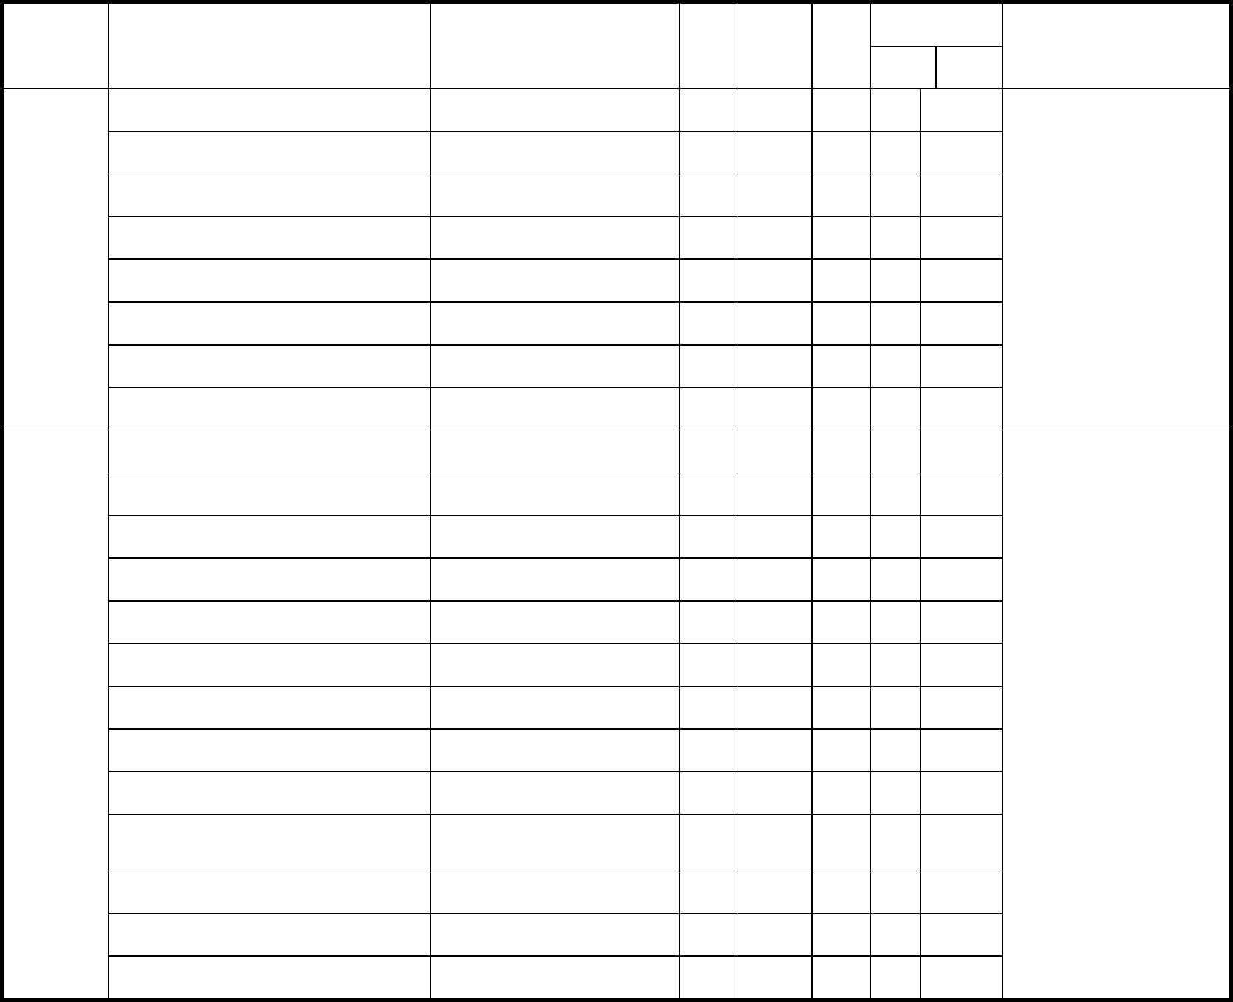
亞洲大學
106學年度大學部輔系課程規劃
系別：數位媒體設計學系
畢業總學分：49學分
製表日期：107.06.05 校課程委員會通過
修課
修課
學期
學分 每週上課時數
類
別
科目名稱
英文名稱
備
註
數
講授
講授
年級
一
一
一
一
一
一
一
一
一
一
一
一
二
二
二
二
三
設計概論
Introduction to Design
Design Sketch
2
2
3
2
3
2
2
2
3
1
3
1
3
3
3
2
2
2
2
3
2
3
2
2
2
3
1
3
1
3
3
3
2
2
0
0
0
0
0
0
0
0
0
0
0
0
0
0
0
0
0
上
上
上
上
下
下
下
下
上
上
下
下
上
上
下
下
上
本系院基礎課程，不得以通
識教育課程之相同或類似科
目抵免。
設計素描
基本設計(一)
數位媒體概論
基本設計(二)
設計繪畫
Fundamentals of Design (I)
Introduction to Digital Media
Fundamentals of Design (Ⅱ)
Design Drawing
以院為教學
核心課程
18
學分
色彩計畫
Color Planning
中西時尚史
電腦繪圖
History of Fashion Design
Computer Graphics (I)
Advanced Sketch Studies
Digital Modeling Design
Advanced Design Drawing
Digital Rendering Design
Story Design
本系系核心學程，不得以通
識教育課程之相同或類似科
目抵免。
進階設計素描
數位建模設計
進階設計繪畫
系
核
心
學
程
31
學
分
數位光影與材質設計
故事設計
聲音基礎與設計
攝影
Sound Basics and Design
Photography
介面設計
Interface Design
Design Creation and Design
Ethics
設計創作與倫理
2
2
0
三
上
畢業專題(一)
畢業專題(二)
作品輯與展演
Graduation Project (I)
Graduation Project (Ⅱ)
Porfolio and Exhibition
三
四
四
下
上
下
3
3
2
3
3
2
0
0
0
備註：
1. 輔系修滿49學分，涵蓋院基礎學程及系核心學程。
2. 課程名稱中含有「(一)」之課程，須先修習該課程後才得修習「(二)」課程，修習資格限定為「(一)」課程及格方
得以修習及認定該學分。
1

